- bom?
browser object model 浏览器对象模型
处理浏览器窗口(window)和框架(iframe)描述与浏览器进行交互的方法和接口
- dom核心
bom核心-window
- dom和dom关系
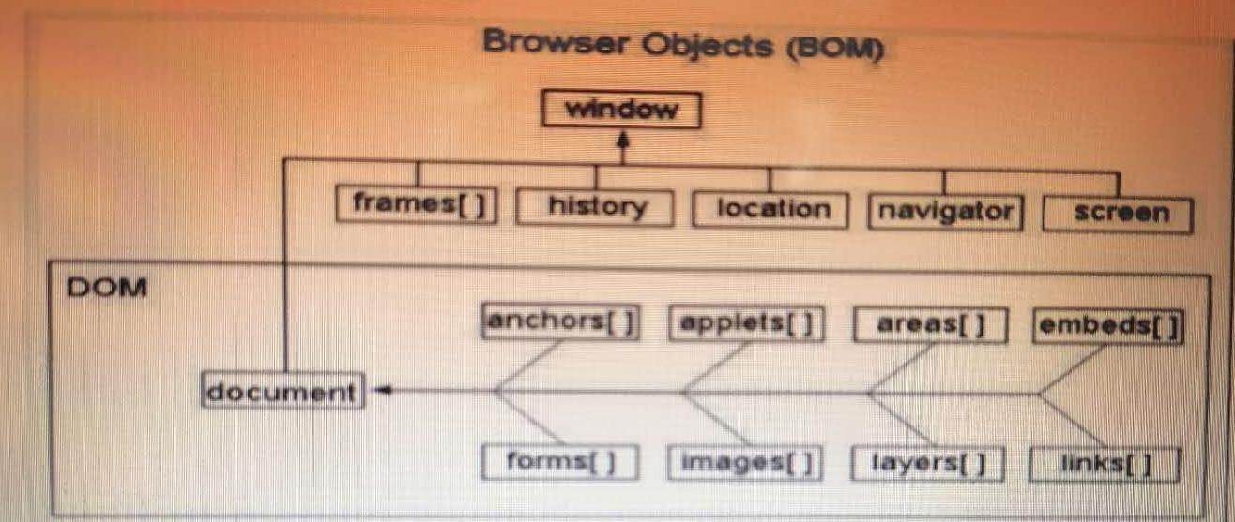4. Bom组成
Window javascript 层级中的顶层对象表示浏览器窗口
Navigator包含客户端浏览器的信息
History包含浏览器窗口访问过的url
Location包含当前url信息
Screen 包含客户端显示屏的信息

- Window详解
PageXoffset 返回距离横向左侧距离
PageYoffset 返回距离顶部的距离

OffsetTop 某个元素距离顶部的距离

innerHeight 当前页面高度

screenX浏览器 距离左侧距离
screenY 浏览器 距离顶部的距离

Iframe
Window.parent

Js 收官课程

